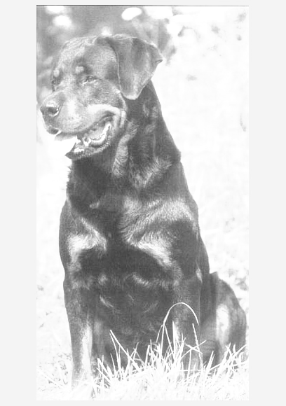

Rottweiler klub České republiky

pořádá

speciální výstavu s mezinárodní účastí se zadáním titulů CAC

Datum a místo konání : 23.dubna 2000 – areál cvičiště Kynologického klubu Klánovice, Praha 9, ulice V Jehličině (info 0604 / 840 001)

Program : 7,00 – 9,00 přejímka psů, veterinární kontrola
9,15 – 13,00 posuzování přihlášených psů v kruzích
13,15 vyhlášení nejhezčího jedince výstavy
13,30-14,00 soutěž chovatelských skupin

Třídy : dorostu stáří 6 – 9 měsíců
mladých stáří 9 – 18 měsíců
otevřená stáří od 15 měsíců
pracovní stáří od 15 měsíců
vítězů stáří od 15 měsíců
veteránů stáří od 9 let

Třída pracovní je určena pro psy a feny se zkouškou z výkonu. Spolu s přihláškou zašle
vystavovatel kopii dokladu (ů) o vykonané zkoušce (certifikát).

Třída vítězů je určena pro držitele titulů : Klubový vítěz, Národní vítěz, Mezinárodní nebo národní šampión.
Spolu s přihláškou zašle vystavovatel kopii dokladu o získání některého z těchto titulů.

Výstavní poplatky : PRO 1. UZÁVĚRKU DO 3. března 2000
350,- Kč za jednoho psa
250,- Kč za každého dalšího psa
_______________________________________

PRO 2. UZÁVĚRKU DO 25. března 2000

400,- Kč za jednoho psa
300,- Kč za každého dalšího psa
Chovatelská skupina 100,- Kč pro obě uzávěrky

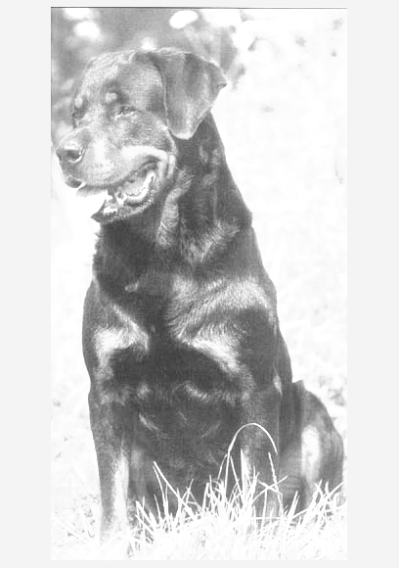
Zahraniční účastníci výstavy mohou, zaslali-li v řádném termínu přihlášku, uhradit výstavní poplatek na místě při přejímce psa a to ve výši : 40 DEM (750 Kč) za 1. psa

30 DEM (550 Kč) za každého dalšího
Výše uvedené výstavní poplatky jsou splatné k datům jednotlivých uzávěrek převodním příkazem na účet č. 383 2851-098 / 0800, s variabilním symbolem viz číslo zápisu v průk. pův. a s konst. symbolem 0358, nebo složenkou typu „A“ kde v rubrikách bude:

název účtu adresáta : Český kynologický svaz
ZKO 233
Praha 9 - Klánovice
peněžní ústav : Česká spořitelna
číslo účtu : 383 2851-098 / 0800
var. symbol : viz č. zápisu v průkazu pův.
konst. symbol : 0359

Přihlášky : Řádně vyplněné přihlášky spolu s kopií průkazu původu zasílejte do
dne uzávěrky na adresu : Marek MICHAL, Alšova 545, ŠESTAJOVICE, 250 92

Doklady potřebné pro účast na výstavě : průkaz původu
výkonnostní knížka
očkovací průkaz psa

Rozhodčí : MVDr. Miloš SEDLÁŘ
Alena BURIÁNKOVÁ
_________________
Antonín TOMÁNEK

Ceny : Cenu obdrží psi ocenění na této výstavě titulem : CAC, CAJC, vítěz Speciální výstavy 2000 pes, vítěz Speciální výstavy 2000 fena a BOB.
Všichni účastníci obdrží diplom a stužku dle ocenění. Cenu dále obdrží vítěz chovatelské skupiny.

Protest : Protest proti rozhodnutí rozhodčího není přípustný. Může být podán pouze z formálních důvodů a to písemně, během výstavy do skončení posuzování v kruzích. S podáním písemného protestu skládá vystavovatel finanční jistinu ve výši 500,- Kč. Při rozhodnutí v neprospěch stěžovatele (vystavovatele) propadá jistina ve prospěch pořadatele výstavy.

Všeobecná ustanovení : Výstava je uspořádána podle výstavního řádu ČMKU.
Z účasti na výstavě jsou vyloučeni psi agresivní a nezvladatelní, nemocní, háravé feny a feny v druhé polovině březosti nebo kojící.
Psi neuvedení v katalogu nebudou připuštěni k vlastnímu posouzení v kruzích ani k soutěži chovatelských skupin.
Vystavovatel zodpovídá za škody způsobené psem.
Volné pobíhání psů v areálu výstavy je zakázáno.
Pořadatel neručí za případné onemocnění, úhyn nebo ztrátu psa.
V případě nekonání výstavy z objektivních důvodů, budou poplatky použity k úhradě nákladů na její přípravu.

Veterinární ustanovení : Při přejímce se musí vystavovatel prokázat osvědčením veterinárního lékaře o zdraví psa, které nebude starší 3 dní. Zároveň předloží očkovací průkaz s platným očkováním proti vzteklině, parvoviroze a psince ne starší 1 roku a ne mladší 1 měsíce.

